SAT
PUNI SAT JE KADA JE VELIKA KAZALJKA NA 12
POLA SATA ILI 30 MINUTA JE KADA JE VELIKA KAZALJKA NA 6.
ZADATAK. NAPIŠI KOLIKO JE SATI, PAZI NA POLA SATA ILI 30 MINUTA

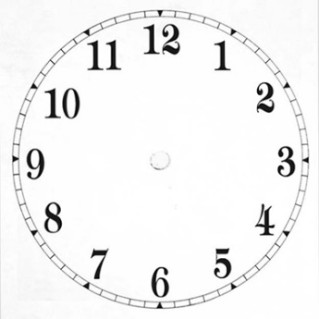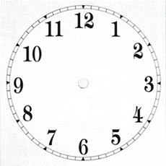

--------------------------------- ----------------------------- ---------------------------

________________________ ___________________ ____________________

NACRTAJ KAZALJKE PREMA ZADANOM SATU!

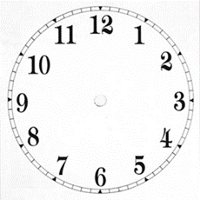

1.30 4.30 9.30

